УДК 661.666.4+543.632.5
Оценка функционального состава технического углерода методами селективного титрования, рентгеновской фотоэлектронной спектроскопией и синхронным термическим анализом с масс-спектроскопией

^{1,2} Г.И. Раздьяконова, ¹А.Ю. Вишневская ³ А.В. Окотруб, ³Л.Г. Булушева, ³Ю.В. Федосеева, ⁴ Christine Mayoux

¹ ФГБОУ ВПО «Омский государственный технический университет», г.Омск, Россия
²ФГБУН Институт проблем переработки углеводородов СО РАН, г. Омск, Россия
³ФГБУН Институт неорганической химии им. А.В. Николаева СО РАН, г. Новосибирск, Россия
⁴ SETARAM Instrumentation 69300 Caluire ,France

Аннотация.
Установлено, что количество функциональных групп на поверхности технического углерода зависит от метода их определения. Определено соответствие между результатами распространённого титриметрического метода Boehm H.P. и современных методов РФЭС и термического, совмещённого с масс-спектрометрией, при оценке содержания карбоксильных и фенольных групп.

Ключевые слова: технический углерод, функциональный анализ, определение кислотности, титриметрический анализ, термический анализ, масс-спектрометрия, рентгеновская фотоэлектронная спектроскопия

Введение.
При использовании технического углерода в качестве наполнителя наибольшее значение приобретают функциональные группы на его поверхности, такие как карбоксильные (КГ), фенольные (ФГ), лактоновые (ЛГ), хинонные и др.[1]. Для изучения функционального состава углеродных материалов в настоящее время существует большое количество как химических, так и физических методов.
Наиболее распространенным является титриметрический метод Boehm H.P. с применением оснований разной силы. В недавнее время проведена стандартизация его алгоритма [2,3], что нацелено на интеграцию результатов, полученных методом селективного титрования углеродных материалов в разных лабораториях. Однако, метод Boehm H.P. имеет достаточно условные границы деления кислотных групп по их силе и довольно длителен. Продолжительность анализа составляет до 6 ч.
Указанных недостатков лишены физические методы, из которых в последнее время получили развитие методы рентгеновской фотоэлектронной спектроскопии (XPS и NEXAFS), а также метод термического анализа, совмещённый с масс-спектрометрией веществ, летучих с поверхности технического углерода.
При выборе метода оценки функционального состава технического углерода возникают затруднения, связанные с их информативностью, соответствием модели функционализированного углеродного слоя, доступности и экспрессности. В литературе приводится сравнение результатов функционального анализа разных углеродных материалов, выполненных некоторыми из указанных методов [4]. По отношению к техническому углероду таких работ пока не достаточно.
Цель работы - сравнительный анализ современных методов определения функционального состава технического углерода.

Материалы и методы
В качестве объектов исследования использовали канальный технический углерод марки К354 (Хазарский химический завод, республика Туркменистан) и печные марки N121, N326 ( ООО «Омсктехуглерод»), П354 (ИППУ СО РАН).
Окисление технического углерода N121, N326 30%-ным водным раствором пероксида водорода осуществляли во вращающейся колбе при перемешивании гранул в атмосфере воздуха при температуре 25±2 °С в течение 5 мин.
Термический анализ выполнен на приборе SETSYS EVOLUTION TG-DTA(-DSC) с масс-спектроскопией веществ, летучих с поверхности технического углерода на спектрометре OmniStar фирмы Pfeiffer Vacuum в лаборатории фирмы SETARAM Instrumentation .
XPS (X-ray photoelectron spectroscopy) и NEXAFS (Near edge X-ray absorption fine structure spectroscopy) спектры измерены на станции синхротронного излучения BESSYII с использованием Российско-Германского канала вывода и монохроматизации излучения. XPS спектры измерялись с использованием полусферического анализатора VG CLAM-4. Энергия возбуждения фотонов составляла 800 эВ. Регистрация NEXAFS спектров осуществлялась методом регистрации полного квантового выхода и Оже-электронов. Измеренный спектр был нормирован на ток с золотой сетки, который измеряли одновременно с током с образца. Степень монохроматичности падающего излучения составляла ~100 мэВ. Во время проведения эксперимента давление в вакуумной камере поддерживалось равным ~10⁻⁷ Пa.Глубина выхода фотоэлектронов ~ 1 нм. Глубина спектров поглощения ~ 100 нм. Образцы наносили на рифленую медную подложку относительно толстым слоем.
Потенциометрическое титрование суспензий по методу Boehm H.P. проводили в электролитической ячейке pH-метра pH-150МИ (ООО «Измерительная техника») с комбинированным электродом ЭСК-10603/7 и термодатчиком ТДЛ-1000. Диспергирование суспензии технического углерода в дистиллированной воде проводили в ультразвуковой ванне УЗВ-9,5 (ООО «Сапфир») частотой 35 кГц в течение 12 мин.

Результаты и их обсуждение

Из рис.1 видно, что кислород в составе технического углерода находится в гидроксильных, карбонильных, эфирных и карбоксильных группах (рис.1). Их концентрация представлена в табл.1.
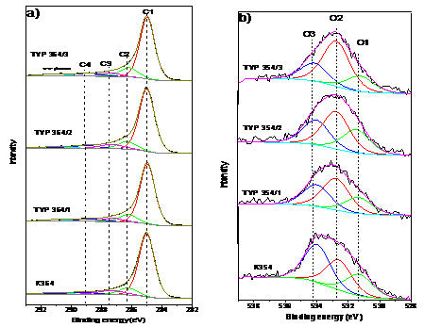
Рис. 1. РФЭС C1s (a) и O1s (b) спектры образцов K354, П 354/1, П 354/2, П 354/3 .

Таблица 1 Энергия, интерпретация и относительная интенсивность компонент РФЭС спектров
XPS C1s | Компонент | Энергия, эВ | Группа | Относительная интенсивность, %
 |  |  |  | K354 | ТУ П354/1 | ТУ П354/2 | ТУ П354/3
XPS C1s | C1 | 285.0 | C=C sp² | 76 | 74 | 74 | 71
XPS C1s | C2 | 286.3 | C*-СO  C*-OH | 10 | 11  6 | 10 | 13
XPS C1s | C3 | 287.3 | >C*-O-C< | 7 | 11  6 | 7 | 5
XPS C1s | С4 | 288.8 | -C*OOH | 4 | 5 | 5 | 6
 | C5 | 291.3 | π -π* | 3 | 4 | 4 | 4
XPS O1s | O1 | 531.3 | -(OH)С=O | 25 | 23 | 27 | 20
XPS O1s | O2 | 532.8 | >C=O | 33 | 46 | 44 | 57
 | O3 | 534.0 | >C-O-C<  >C-OH | 42 | 31 | 29 | 23
Функциональный состав испытуемых образцов, установленный методом Boehm H.P., соответствовал данным, приведённым в работе [5].
В пересчете на поверхностную концентрацию функциональных групп он сопоставим по физическому смыслу с данными содержания аналогичных функциональных групп, определённых по относительной интенсивности соответствующих спектральных откликов методом РФЭС.
Действительно, между результатами по содержанию карбоксильных (КГ) и фенольных (ФГ) групп обоих методов имеется приемлемое соответствие (рис.2).

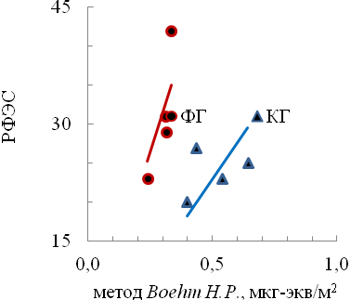
Рис. 2. Сопоставление данных функционального анализа методами селективной нейтрализации основаниями разной силы Boehm H.P. и рентгенофотоэлектронной спектроскопией XPS O1s .
Для определения связи между данными синхронного термического и масс-спектрометрии и метода Boehm H.P. три образца окисленных 30%-ным водным раствором пероксида водорода были исследованы синхронным термическим анализом с масс-спектрометрией продуктов термодеструкции (рис.3).

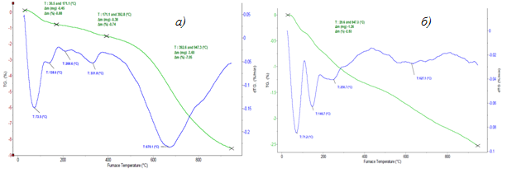
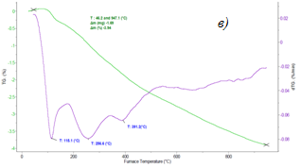
Рис. 3 Спектры дифференциального термического анализа технического углерода К354 (а) и образцов N326 (б) и N121 (в), окисленных 30% раствором Н₂О₂.
Из спектров дифференциального термического анализа на рис. 3 вычислены массовые концентрации оксида углерода, выделенного при деструкции фенольных групп при температуре 500-600 °С , диоксида углерода, выделенного при деструкции карбоксильных и лактоновых групп при температуре 350 °С и 600 °С соответственно. Полученные данные сопоставлены с результатами титриметрического анализа указанных функциональных групп (табл.2).

Таблица 2. Сравнение данных методов Boehm H.P. и термического анализа , синхронно совмещённого с масс-спектрометрией (ДТА-МС)
Группы, мг-экв/г | N121 ок. H₂O₂  30% |  | N326 ок. H₂O₂  30% |  | К354
Группы, мг-экв/г | метод  Boehm | ДТА-МС | метод  Boehm | ДТА-МС | метод Boehm | ДТА-МС
ФГ | 0,065 | 1,94% СО | 0,020 | 1,28% СО | 0,191 | 6,35% СО
КГ | 0,017 | 1,5% СО₂ | 0,017 | 0,6 % СО₂ | 0,093 | 0,7% СО₂
ЛГ | 0,015 | 1,5% СО₂ | 0,015 | 0,6 % СО₂ | 0,004 | 0,7% СО₂

Как выяснено, между данными методов Boehm H.P. и термического анализа, совмещённого с масс-спектрометрией ДТА-МС, также имеется определённое соответствие (рис.4).
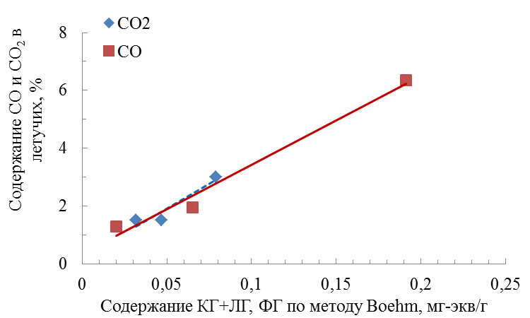
Рис. 4 - Соотношение между данными методов Boehm и термического, совмещённого с масс-спектрометрией.

Таким образом, численные значения содержания функциональных групп в техническом углероде зависят от метода их определения, однако между результатами титриметрического метода и методов РФЭС и ДТА-МС при оценке содержания кислотных групп имеется выраженное согласие.

Источник финансирования
Данная работа выполнена по Программе фундаментальных научных исследований государственных академий наук на 2013-2020 гг. по направлению V.49. в рамках проекта № V.49.1.7.

Библиографический список

- Раздьяконова Г.И., Киселёва Е.А. Влияние функционального состава технического углерода на межфазные слои в каучуковой среде.// Каучук и резина, 2013 , №3, С.40-43
- Goertzen SL, Theriault KD, Oickle AM, Tarasuk AC, Andreas HA. Standardization of the Boehm titration: Part I. CO₂ expulsion and endpoint determination. //Carbon, 2010, V. 48.- P. 1252–1261.
- Oickle, A.M., S.L. Goertzen, K.R. Hopper, Y.O. Abdalla, and H.A. Andreas. Standardization of the Boehm titration: Part II. Method of agitation, effect of filtering and dilute titrant. //Carbon 2010. V. 48. - P. 3313–3322.
- Marsh H, Foord AD, Mattson JS, Thomas JM, Evans EL. Surface oxygen complexes on carbons from atomic oxygen: an infrared (IRS), high-energy photoelectron spectroscopic (XPS), and thermal stability study. //J Colloid Interface Sci 1974 V. 49 (3).- P. 368–382.
- Раздьяконова Г.И., Морозов Ю.Л., Канаузова А.А., Рахматулин Т.Т., Фомина Л.Г., Лихолобов В.А., Резниченко С.В. К вопросу о замене канального технического углерода К354 в рецептурах резин для РТИ //Каучук и резина 2013, №3, С. 52-55

